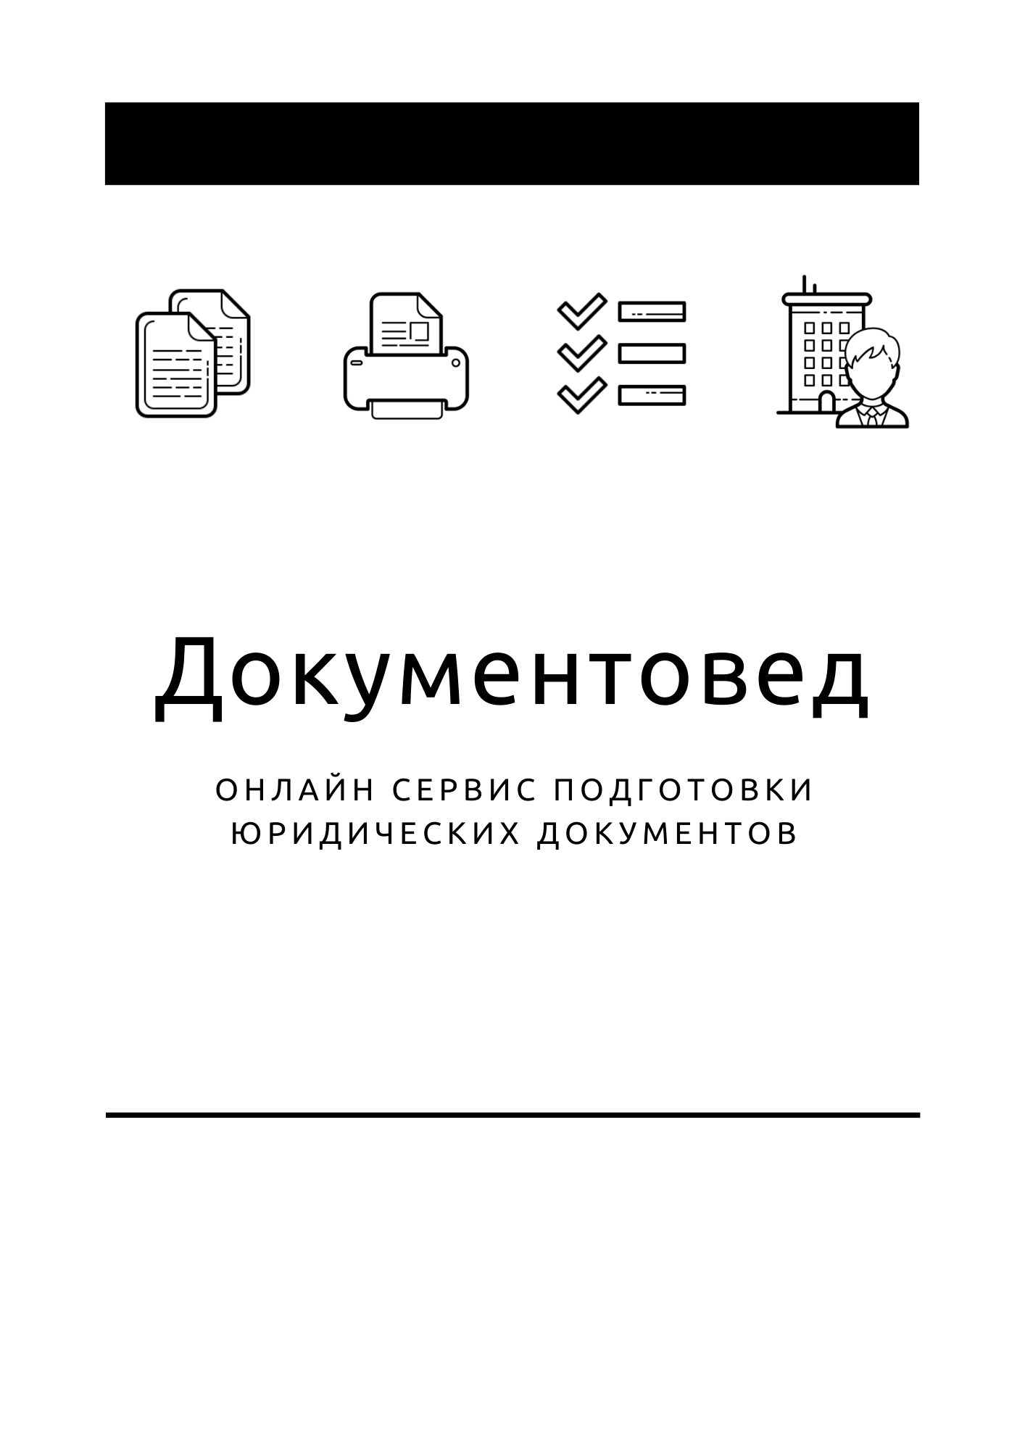

Заявление о выходе участников

- Документы готовы за 10 минут
- Удобный мастер ввода данных
- Онлайн отправка в ФНС
- Юридическая поддержка
- Электронная подпись

8 800 511 06 07

- Полный пакет документов
- Документы готовы за 15 минут
- Удобный мастер ввода данных
- Онлайн подача в налоговую
- Юридическая поддержка

Зарегистрироваться

От участника Общества _______________,
владеющего долей в уставном капитале Общества
номинальной стоимостью _______________ рублей 00 копеек,
что соответствует _____ уставного капитала Общества
ЗАЯВЛЕНИЕ О ВЫХОДЕ ИЗ ОБЩЕСТВА
Я, _______________, паспорт гражданина РФ: серия ______, номер ________ выдан _______________, зарегистрированный по адресу: _______________, выхожу из ОБЩЕСТВА С ОГРАНИЧЕННОЙ ОТВЕТСТВЕННОСТЬЮ «_______________» (далее – Общество), ОГРН: _______________, ИНН: _______________, место нахождения: _______________.

В связи с этим прошу исключить меня из состава участников ОБЩЕСТВА С ОГРАНИЧЕННОЙ ОТВЕТСТВЕННОСТЬЮ «_______________», а также в установленный статьей 24 ФЗ «Об ООО» срок известить орган, осуществляющий государственную регистрацию юридических лиц, о переходе в порядке статей 23 и 26 ФЗ «Об ООО» принадлежащей мне доли в уставном капитале Общества к Обществу.

«__» __________ ____

 | _______________/ | _______________

ПОДЛЕЖИТ ОБЯЗАТЕЛЬНОМУ НОТАРИАЛЬНОМУ ЗАВЕРЕНИЮ

